I N A M I  Institut National d’Assurance Maladie-Invalidité |  |  |  |  |  |  |  | CIRCULAIRE AUX ETABLISSEMENTS HOSPITALIERS  CIRC. HOP. 2021/03  CIRC. PSY. 2021/01
 | Service des Soins de Santé
 | Correspondant: |  |  | Direction établissements
 | et services de soins
 | Tél: | 02/739.73.94
 | E-mail: |  | hospit@inami.fgov.be
 | Nos références: |  |  |  | Circ-hop-2021-03-Circ. Psy.01- |  |  |  | Bruxelles, le | 08/02/2021

Conséquences du Brexit pour les assurés britanniques séjournant temporairement en Belgique
Remboursement des prestations de santé à partir du 1er janvier 2021

Introduction
Le 1er février 2020, le Royaume-Uni est sorti de l’Union européenne (U.E.).

La coordination des systèmes de sécurité sociale, y compris l’accès aux prestations de santé et leur remboursement, dans les relations entre l’Union européenne (U.E.) et le Royaume-Uni, est régie par :
- l’Accord du 24 janvier 2020 sur le retrait du Royaume-Uni de Grande-Bretagne et d’Irlande du Nord de l’Union européenne et de la Communauté européenne de l’énergie atomique (J.O.U.E. L 29 du 31 janvier 2020, ci-après : « Accord de retrait »), et
- l’Accord de commerce et de coopération du 24 décembre 2020 entre l’Union européenne et la Communauté européenne de l’énergie atomique, d’une part, et le Royaume-Uni de Grande-Bretagne et d’Irlande du Nord, d’autre part (J.O.U.E. L 444 du 31 décembre 2021, ci-après : « Protocole »).

Le Protocole contient, entre autres, des dispositions sur l’accès aux prestations de santé et leur remboursement, dans les relations entre l’Union européenne (UE) et le Royaume-Uni, qui sont similaires, voire quasi identiques, aux règles européennes énoncées dans les Règlements (CE) n° 883/2004 et n° 987/2009 sur la coordination des systèmes de sécurité sociale (ci-après : « Règlements (CE) n° 883/2004 et n° 987/2009 »).

À partir du 1er janvier 2021, il convient d’établir une distinction entre :
- les personnes couvertes par l’Accord de retrait, qui continueront à bénéficier (en tout ou en partie) des règles européennes contenues dans les Règlements (CE) n° 883/2004 et n° 987/2009 dans les relations avec le Royaume-Uni, et
- les personnes couvertes par le Protocole.

L’objectif de cette circulaire est de fournir aux hôpitaux des informations sur la facturation et le remboursement des prestations de santé dispensées, à partir du 1er janvier 2021, aux assurés britanniques, conformément à l’assurance maladie obligatoire (fédérale), ainsi que sur les documents que ces assurés sont tenus, le cas échéant, de présenter.

Remboursement des prestations de santé aux assurés britanniques lors d’un séjour temporaire en Belgique à partir du 1er janvier 2021
À partir du 1er janvier 2021, les assurés britanniques séjournant temporairement en Belgique pourront présenter différents documents en vue du remboursement des prestations de santé qui leur sont servies.

Comme mentionné ci-dessus, il convient de faire une distinction entre les assurés britanniques qui :
- sont couverts par l’Accord de retrait,
- sont couverts par le Protocole.

Les assurés britanniques couverts par l’Accord de retrait

2.1.1 Qui sont ces assurés britanniques ?
À partir du 1er janvier 2021, les assurés britanniques couverts par l’Accord de retrait continuent à bénéficier – dans les relations avec les États membres de l’Union européenne – des règles européennes de sécurité sociale, notamment en ce qui concerne le remboursement des prestations de santé nécessaires pendant un séjour temporaire.

Ce groupe d’assurés britanniques peut être divisé en trois catégories :

les peronnes qui bénéficient d’une couverture complète de l’Accord de retrait (ladite « Citizens’ Rights Cohort »)
Ces personnes sont en possession d’une Citizens’ Rights EHIC permettant le remboursement des prestations de santé nécessaires en cas de séjour temporaire dans tous les États membres de l’U.E..

Vous trouverez ci-dessous un exemple de Citizens’ Rights EHIC. L’une des caractéristiques de cette Citizens’ Rights’ EHIC est d’avoir un hologramme dans le coin supérieur droit avec le drapeau du Royaume-Uni. En outre, la section 6 – mentionnant le numéro d’identification personnel de la personne assurée – se termine par les trois lettres « CRA » (Citizens’ Rights Agreement).

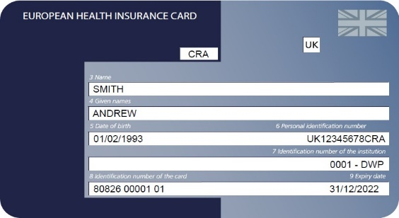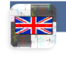

Les étudiants britanniques ayant commencé leurs études dans un État membre de l’U.E. avant le 31 décembre 2020 et les poursuivant après le 1er janvier 2021
Ces étudiants reçoivent une Student EHIC permettant le remboursement des prestations de santé nécessaires, uniquement dans l’État membre où ils poursuivent leurs études et pour la durée de celles-ci.

Vous trouverez ci-dessous un exemple de Student EHIC. La Student EHIC contient également un hologramme avec le drapeau du Royaume-Uni dans le coin supérieur droit. Dans la section 6 – mentionnant le numéro d’identification personnel de la personne assurée – les deux dernières lettres indiquent l’État membre de l’U.E. où la Student EHIC est valable (dans l’exemple ci-dessous, il s’agit de la France ou « FR »). Nous avons entretemps reçu la confirmation que ces Student EHIC peuvent être utilisées pour obtenir le remboursement des soins de santé nécessaires lors d’un séjour temporaire dans tous les États membres de l’U.E./E.E.E./Suisse.

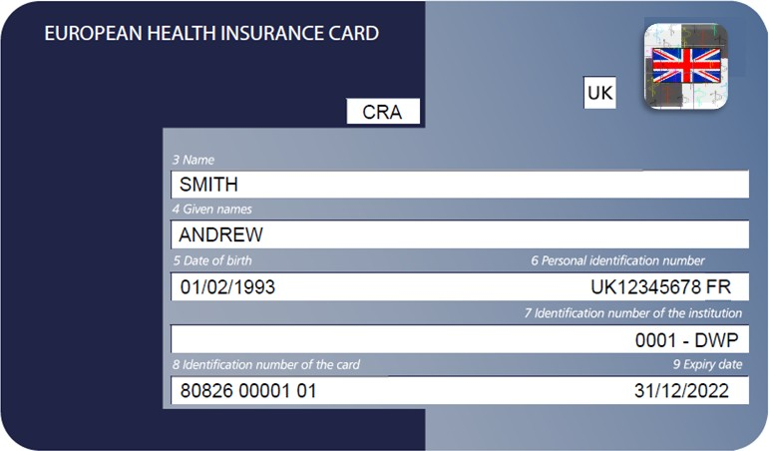

Personnes en séjour temporaire en Belgique à la fin de la période transitoire (31 décembre 2020)
Ces personnes recevront un Certificat provisoire de remplacement (Provisional Replacement Certificate – PRC) pour la durée de leur séjour. Le modèle de PRC délivré à un assuré britannique est (pour l’instant) identique au modèle de PRC délivré par les États membres de l’U.E. à leurs assurés.

2.1.2 Comment seront pris en charge les coûts de ces trois groupes d’assurés britanniques ?
Les assurés britanniques qui sont en possession d’une Citizens’ Rights EHIC, d’une Student EHIC ou d’un PRC – la date de début du PRC ne peut être antérieure au 1er janvier 2021 – ont droit, pendant leur séjour temporaire en Belgique, au remboursement des soins médicaux nécessaires conformément à l’assurance maladie obligatoire (fédérale) pour le compte du régime d’assurance maladie britannique (articles 19 et 27 du Règlement (CE) n° 883/2004, lu en combinaison avec l’article 25 du Règlement (CE) n° 987/2009).

En ce qui concerne la facturation, les tarifs, les conditions de remboursement, etc., ils doivent être traités de la même manière que les assurés d’un autre État membre de l’Union européenne, d’Islande, du Liechtenstein, de Norvège et de Suisse, qui se présentent avec une Carte européenne d’assurance maladie.

Le remboursement réciproque entre la Belgique et le Royaume-Uni sur la base des procédures prévues par les Règlements (CE) n° 883/2004 et n° 987/2009 continue à s’appliquer après la fin du séjour temporaire ou du traitement.

Les assurés britanniques couverts par le Protocole

2.2.1 Qui sont ces assurés britanniques ?
Les assurés britanniques non couverts par l’Accord de retrait, qui se trouvent dans une situation transfrontalière entre un État membre de l’U.E. et le Royaume-Uni à partir du 1er janvier 2021, conservent, en vertu du Protocole, notamment, le droit au remboursement des prestations de santé nécessaires pendant un séjour temporaire. L’article SSC.17 du Protocole prévoit que les assurés britanniques ont droit aux prestations en nature qui

« […] s’avèrent nécessaires du point de vue médical au cours du séjour, de l’avis du prestataire des prestations en nature, compte tenu de la nature des prestations et de la durée prévue du séjour ;
[…] ».

Nous devons constater que le droit à l’accès et au remboursement des soins médicaux nécessaires durant un séjour temporaire, tel qu’énoncé aux articles SSC.17 et SSC.25, § 1er, du Protocole, est similaire, voire quasi identique, aux dispositions relatives à l’accès et au remboursement des soins médicaux nécessaires pendant un séjour temporaire sur la base des règles européennes de sécurité sociale, c’est-à-dire les articles 19 et 27 du Règlement (CE) n° 883/2004.
Ces assurés britanniques, qui sont couverts par le Protocole, ont droit à un remboursement conformément au régime d’assurance maladie obligatoire, pour le compte du régime d’assurance maladie britannique, sur présentation de l’un des documents suivants :

une Carte européenne d’assurance maladie (CEAM) selon le modèle standard, avec des étoiles dans le coin supérieur droit.
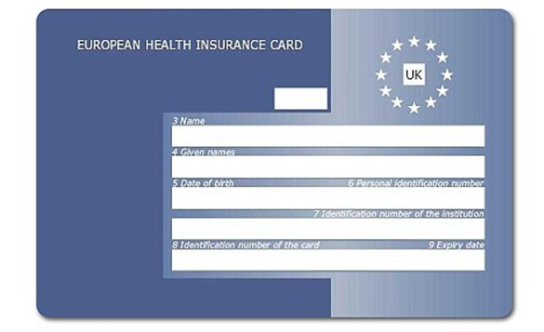

une Carte européenne d’assurance maladie (CEAM) selon le modèle standard, mais sans étoiles dans le coin supérieur droit.
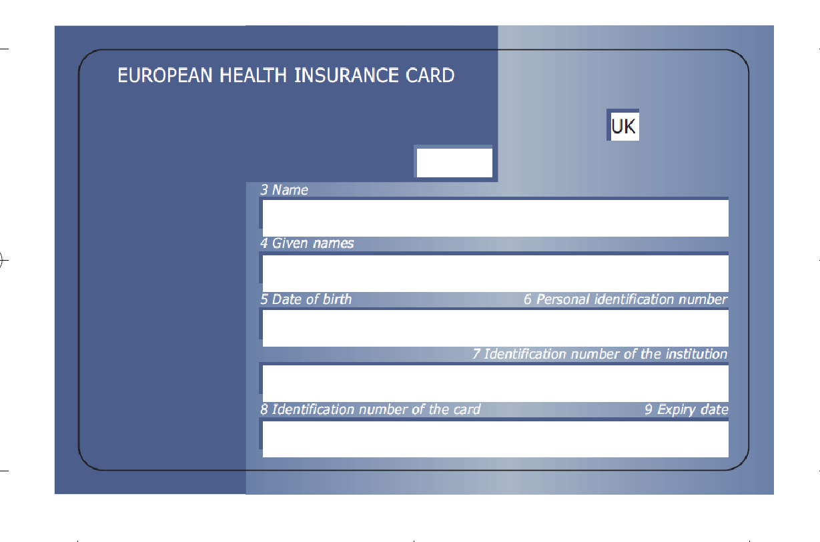

une Global Health Insurance Card (GHIC) : la GHIC remplacera progressivement les Cartes européennes d’assurance maladie émises par le Royaume-Uni. La GHIC est clairement reconnaissable visuellement par l’Union Jack britannique en arrière-plan. La GHIC contient les mêmes champs de données que les Cartes européennes d’assurance maladie (nom et prénom de l’assuré, date de naissance, numéro d’identification personnel de l’assuré, numéro de carte, etc.).
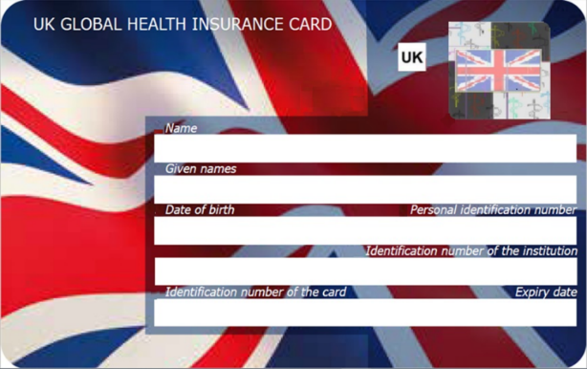

un Certificat provisoire de remplacement (Provisional Replacement Certificate – PRC) valable pour la durée de leur séjour et dont la date de début ne peut être antérieure au 1er janvier 2021.

2.2.2 Comment seront pris en charge les coûts des assurés britanniques qui sont couverts par le Protocole ?
Les assurés britanniques qui sont en possession d’une CEAM (avec ou sans étoiles européennes), d’une GHIC ou d’un PRC – la date de début du PRC ne peut être antérieure au 1er janvier 2021 – ont droit, pendant leur séjour temporaire en Belgique, au remboursement des soins médicaux nécessaires conformément au régime d’assurance maladie obligatoire, pour le compte de l’assurance maladie britannique (articles SSC.17 et SSC.25, § 1er, du Protocole, lu en combinaison avec l’article SSCI.22 de l’Annexe SSC-7 du Protocole).

En ce qui concerne la facturation, les tarifs, les conditions de remboursement, etc., ils doivent être traités de la même manière que les assurés d’un autre État membre de l’Union européenne, d’Islande, du Liechtenstein, de Norvège et de Suisse, qui se présentent avec une Carte européenne d’assurance maladie.

Le remboursement réciproque entre la Belgique et le Royaume-Uni se fera sur la base des procédures prévues dans le Protocole, qui sont similaires aux procédures prévues dans les Règlements (CE) n° 883/2004 et n° 987/2009.

Identification des assurés britanniques couverts par l’Accord de retrait ou par le Protocole
Le gouvernement britannique a invité les groupes (1) et (2), tels que décrits à la section 2.1.1 de la présente circulaire, à demander en temps utile leur Citizens’ Rights EHIC ou leur Student EHIC afin de les identifier clairement comme bénéficiaires de l’Accord de retrait. Toutefois, il ne peut être exclu que ces assurés britanniques n'aient pas encore demandé leur Citizens’ Rights EHIC ou Student EHIC, ou qu’ils ne l’aient pas fait à temps.

En raison de l’entrée en vigueur du Protocole le 1er janvier 2021, les assurés britanniques peuvent également être titulaires d’une CEAM ou d’une GHIC.

Cela signifie qu’à partir du 1er janvier 2021, les assurés britanniques ont droit au remboursement des soins médicaux nécessaires lors d’un séjour temporaire en Belgique, pour le compte de l’assurance maladie britannique, sur la base des documents suivants :
- Citizens’ Rights EHIC (Accord de retrait);
- Student EHIC (Accord de retrait) ;
- Carte européenne d’assurance maladie, selon le modèle standard (avec étoiles) (Protocole) ;
- Carte européenne d’assurance maladie, selon le modèle standard (sans étoiles) (Protocole) ;
- GHIC (avec l’Union Jack britannique en arrière-plan) (Protocole) ;
- PRC (Accord de retrait et Protocole).

Lorsqu’un assuré britannique demande à l’hôpital de lui prodiguer des soins médicaux sans un des documents ci-dessus et que le prestataire de soins belge (médecin, hôpital, etc.) ne peut pas savoir si cette personne est couverte par l’Accord de retrait (cf. point 2.1) ou par le Protocole (cf. point 2.2), les hôpitaux sont priés d’agir comme suit :
- l’hôpital peut contacter la NHS Business Services Authority (NHSBSA – https://www.nhsbsa.nhs.uk/) et demander la délivrance d’un document « d’ouverture de droit », ou
- l’hôpital peut demander à un organisme assureur belge de demander à la NHSBSA de délivrer un document « d’ouverture de droit ».

Pour tout contact avec la NHSBSA, il est fortement recommandé de fournir, en plus du nom et du prénom de l’assuré britannique, le National Insurance Number (numéro de sécurité sociale au Royaume-Uni). La NHSBSA décidera du document « d'ouverture de droit » approprié pour l’assuré britannique concerné.
- Dispositions finales
La présente circulaire aux établissements de soins
- entre en vigueur le 1er janvier 2021, et
- remplace CIRC. HOP. 2016/16 et CIRC. PSY. 2012/12 du 23 décembre 2020.

Pour plus d’informations concernant cette circulaire vous pouvez vous adresser par mail à : RIR@riziv-inami.fgov.be

Le Fonctionnaire dirigeant,

Brieuc VAN DAMME
Directeur-général des soins de santé

